Задача 55

Груз М массы m падает без начальной скорости с высоты Н на плиту А, лежащую на спиральной пружине В. От действия упавшего груза М пружина сжимается на величину h.
Не учитывая веса плиты А и сопротивлений, вычислить время Т сжатия пружины на величину h.
Для решения задачи использовать следующие значения параметров:
m = 1 кг, H = 1 м, h = 0.1 м.
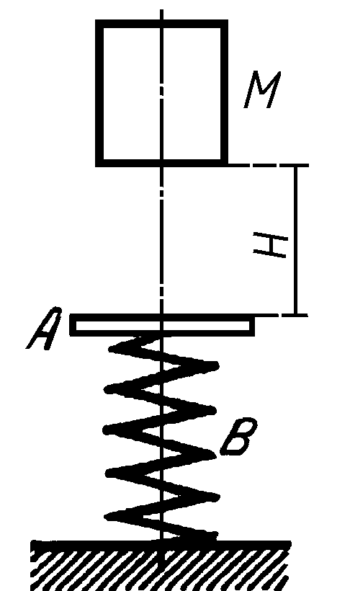

Точный теоретический ответ
$T=\frac{h}{\sqrt{2⋅g⋅\left(H+h\right)}}⋅\left(\frac{π}{2}−\text{arctg}\left(−\frac{h}{2⋅\sqrt{H⋅\left(H+h\right)}}\right)\right)$.

Вид проекта в Эйлер: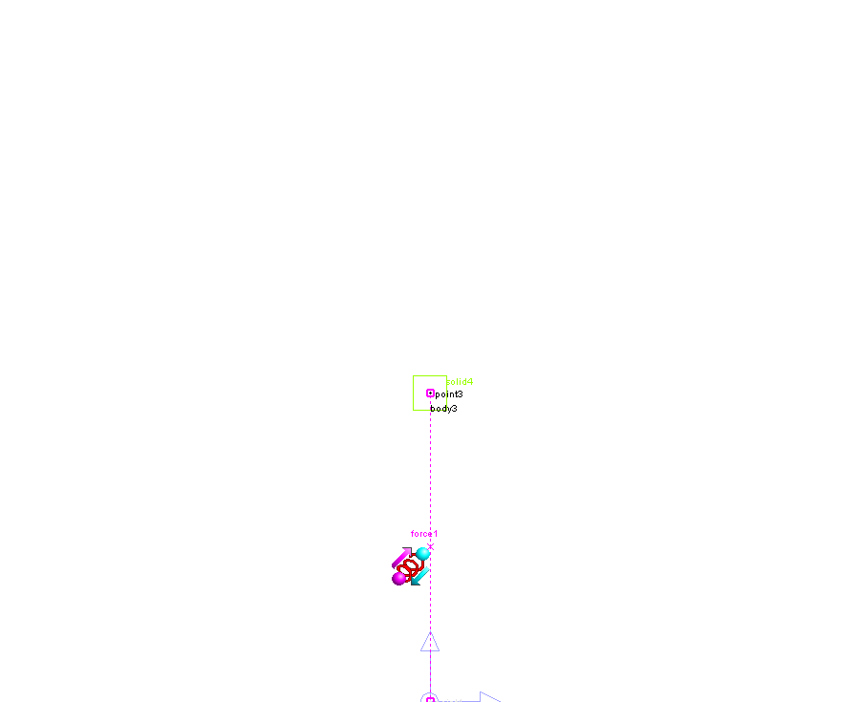
Текст проекта:
scalar m=1[kg];
scalar H=1[m];
scalar h=0.1[m];
scalar k=2*m*9.810000 [ m/ s2 ]*(H+h)/(h*h);
vector vector1=reverse( projectY );
gravity gravity1=parallel( vector1 );
point point1=point( 0.0000e+000 [ m ], 0.0000e+000 [ m ], 0.0000e+000 [ m ] );
point point3=point( 0[ m ], 2 [ m ], 0.0000e+000 [ m ] );
color color1=index( 43 );
solid solid4=box( nodePoint( point3 ), 0.1 [ m ], 0.1 [ m ], 0.1 [ m ], mass = 1 [ kg ], color = color1, visible = show: );
body body1=body( color = RGB( 229, 229, 229 ) );
set ground = body1;
body body1 < ( point1 );
body body3=body( color = RGB( 255, 255, 255 ) );
body body3 < ( point3, solid4 );
force force1=spring( body1, point1, body3, point3, k, s0 = 1 [ m ], work = off: );
sensor sensor1=bodyDisplacement( body1, point1, projectY, body3, point3 );
reform reform1=forcesOn( list( force1 ) );
event event1=reformsBySensor( list( reform1 ), sensor1, 1[m], timer = timerOn:, work = on: );
event event2=reformsBySensor( list( stop( ) ), sensor1, 0.9[m], work = on: );
scalar Time_theor=h*(PI/2 - arctg(-h/(2*sqrt(H*(H + h)))))/sqrt(2*9.81[m/s2]*(H + h));

/\///////////////////////////////////////////////////////////////////////////////////
/\ Единицы измерения;
set units = SI;

